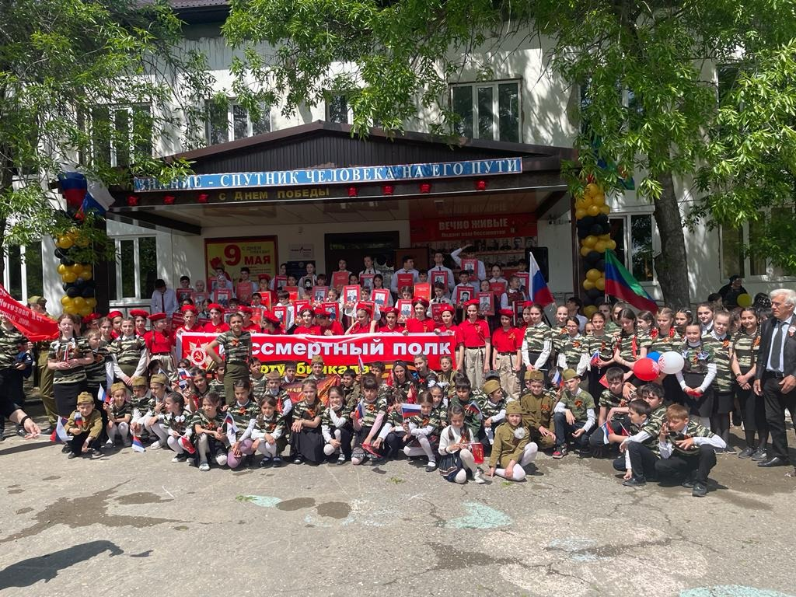
«МБОУ Тотурбийкалинская СОШ им.А.К.Кабардиева»

Проектная работа
к 77-летию Победы в Великой Отечественной войне 1941-1945гг. «Этот славный день Победы»
(2021-2022 учебный год).

Учащиеся 10 кл :Абулакова А,Шаипова А,Магомедов М.

Проект к 77-летию со дня Победы в Великой Отечественной войне 1941-1945гг. «Этот славный день Победы»
Проблема:
В современном обществе нарушается преемственность поколений в воспитании детей, и прежде всего в сфере передачи нравственного опыта, главных жизненных установок. И наши воспитанники не испытывают чувство гордости за свою Родину, за героев победителей в Великой Отечественной войне.
В преддверии празднования Дня Победы с детьми был проведен опрос по выявлению знаний и представлений о ВОВ, который показал, что дети имеют очень скудные знания о Великой Отечественной войне, причинах возникновения праздника. Таким образом, было принято решение разработать и реализовать проект «И помнит мир спасенный…»
Цель: воспитание у школьников патриотизма, чувства гордости за подвиг нашего народа в Великой Отечественной войне.
Задачи:
Познакомить школьников с историческими фактами военных лет, вызывающих у них эмоциональные переживания;
Развивать коммуникационную культуру, творческие способности через знакомство с произведениями художественной литературы и музыкой военных лет;
Развивать аналитическое мышление и способность к самоанализу;
Особенности проекта:
По составу участников: детско-взрослый;
По типу: познавательно - развивающий;
По сроку реализации: краткосрочный.

Реализация проекта осуществлялась в три этапа:
Подготовительный этап:
Определение темы проекта.
Формулировка цели и задач.
Работа с методической литературой, сбор информации.
Опрос детей.
Составление плана основного этапа проекта.
Основной этап:
Индивидуальные и коллективные беседы о ВОВ.
Рассматривание иллюстраций, фотографий о ВОВ, о боевых наградах.
Просмотр и обсуждение фильмов про ВОВ.
Посещение экспозиции «Герои-Дагестанцы и их награды» в Дагестанском историко-архитектурном музее.
Исследовательская деятельность детей: «Дагестанцы– герои ВОВ»; «Юные Защитники Родины».
Целевая прогулка к памятнику победителям в ВОВ.
Посещение праздничных мероприятий , посвященных Победе.
Проведение вечера фронтовых песен «Громить врага нам помогала песня»
Рисование понравившихся сюжетов на военную тему по фильмам, художественным произведениям.
Итоговый этап:
Оформление стенгазеты, посвященной Дню Победы.
Литературно-музыкальный досуг «Этот день Победы».
Участники проекта:
Учащиеся 4,6,7 классов;
Кл.рук., учителя, библиотекарь, музыкальный руководитель.
Ожидаемый результат:
Осознанное проявление уважения к заслугам и подвигам воинов Великой Отечественной войны;

Формирование гражданской позиции, чувства любви к Родине;
Развитие у учащихся интереса к истории своей страны.
Срок реализации проекта: сентябрь 2021 г. – май 2022 года.

План мероприятий:
№ | Мероприятия | Дата | Ответственный
 | Подготовительный этап
1. | Определение темы проекта.  Формулировка цели и задач.  Работа с методической литературой, сбор информации.  Опрос детей.  Составление плана основного этапа проекта. | Сентябрь | Учителя
 | Основной этап
2. | Беседы о ВОВ «Они сражались за Родину», «Что такое героизм», «Герои, которые ковали победу в тылу» «Боевые награды» | В течение года | Учителя, учителя истории, литературы.
3. | Просмотр и обсуждение фильмов про ВОВ | В течение года | Кл.рук., учителя.
4. | Посещение музея | В течение года | Кл.рук.
5. | Исследовательская деятельность | В течение года | Дети, учителя
6. | Проведение вечера фронтовых песен «Громить врага нам помогала песня» | Апрель | Кл.рук.,доп.педагог
7. | Посещение праздничных мероприятий в г.Хасавюрт, посвященных Дню Победы. | Май | Кл.рук., учителя
8. | Литературно-музыкальный досуг «Этот день Победы». | Май | Кл.рук., учителя
9. | Целевая прогулка к памятнику героям ВОВ. | Май | Кл.рук., учителя
10. | Рисование с 3Д ручкой понравившихся сюжетов по фильмам, книгам. | В течение года |  | Кл.рук., учителя
11. | Оформление стенгазеты, посвященной Дню Победа. | Май |  | Кл.рук., учителя
12. | Литературно-музыкальный досуг «Этот день Победы» | Май |  | Кл.рук., учителя

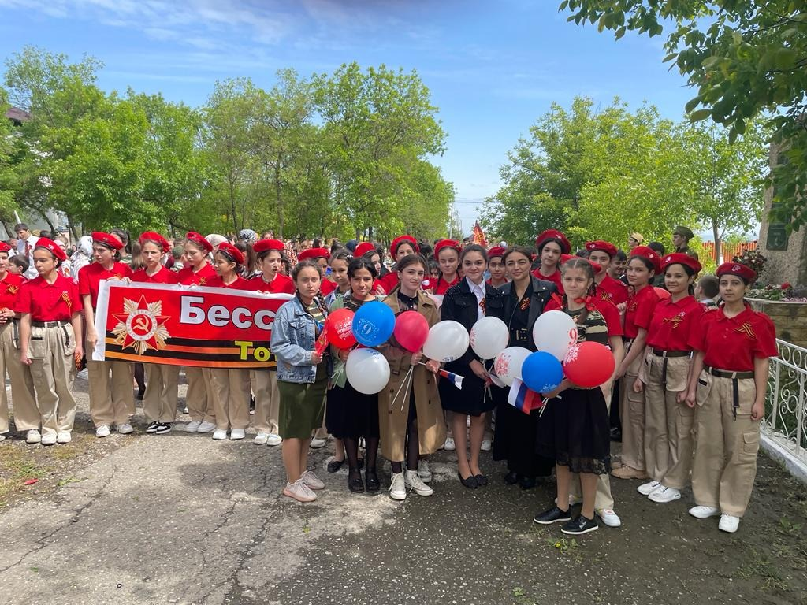
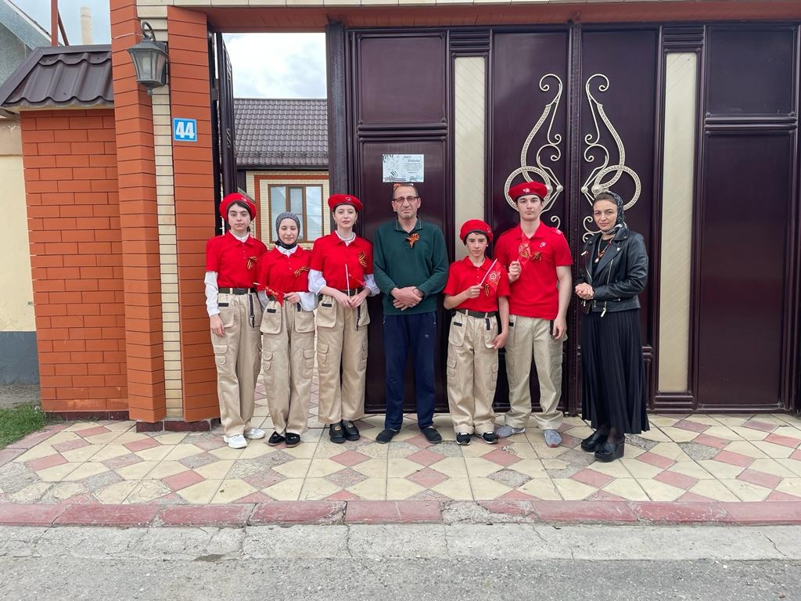

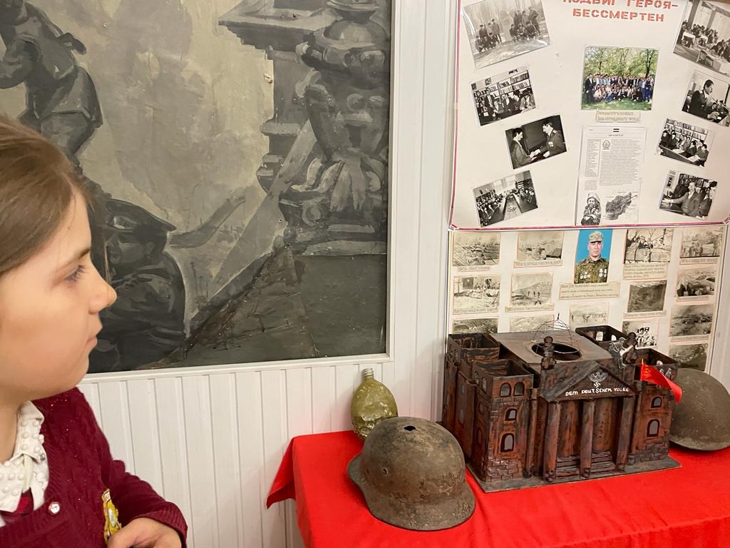
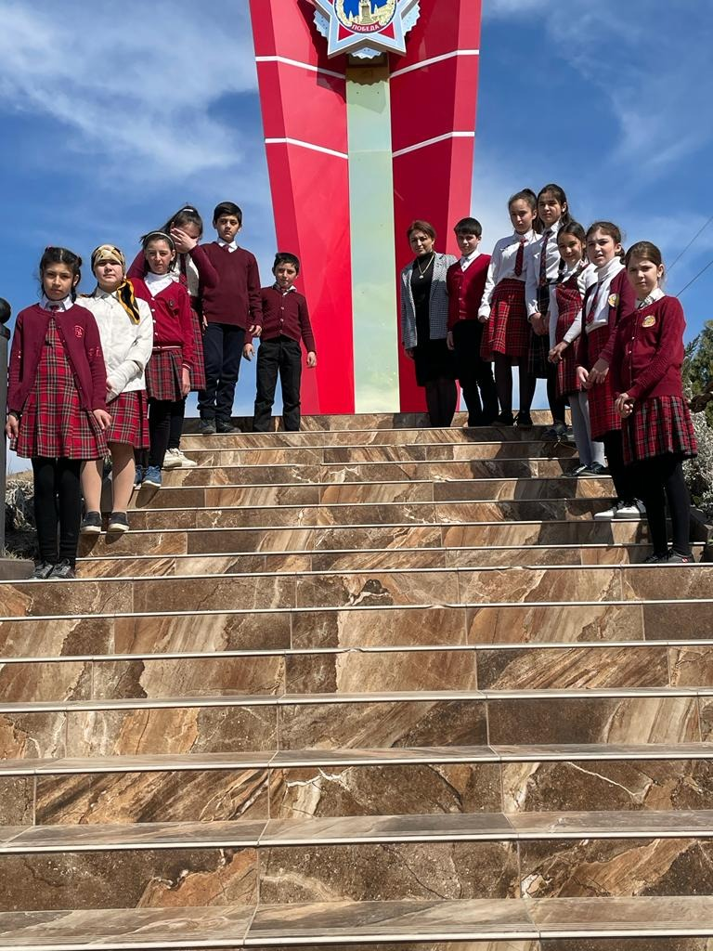

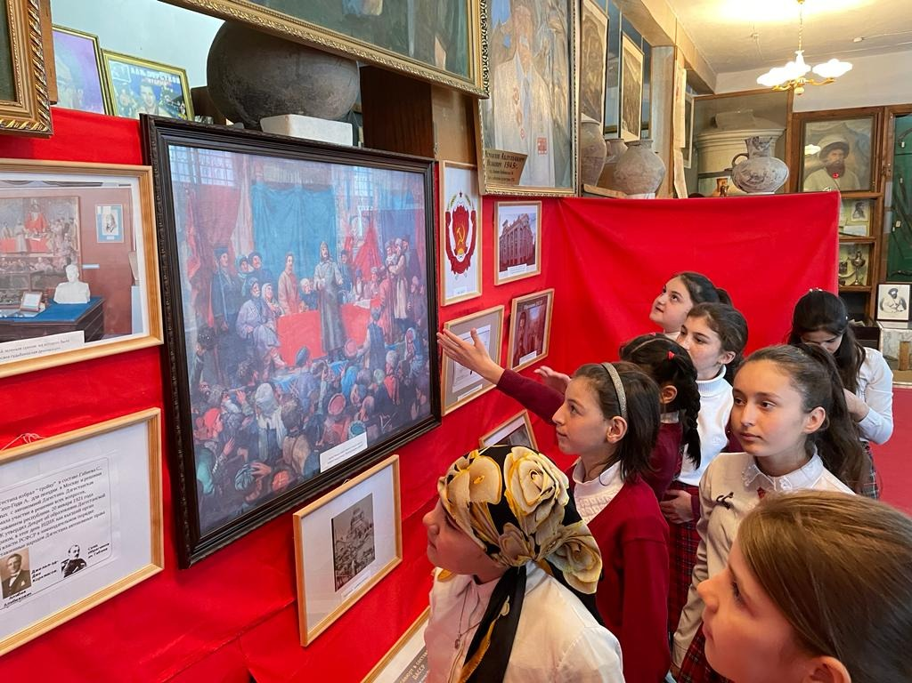

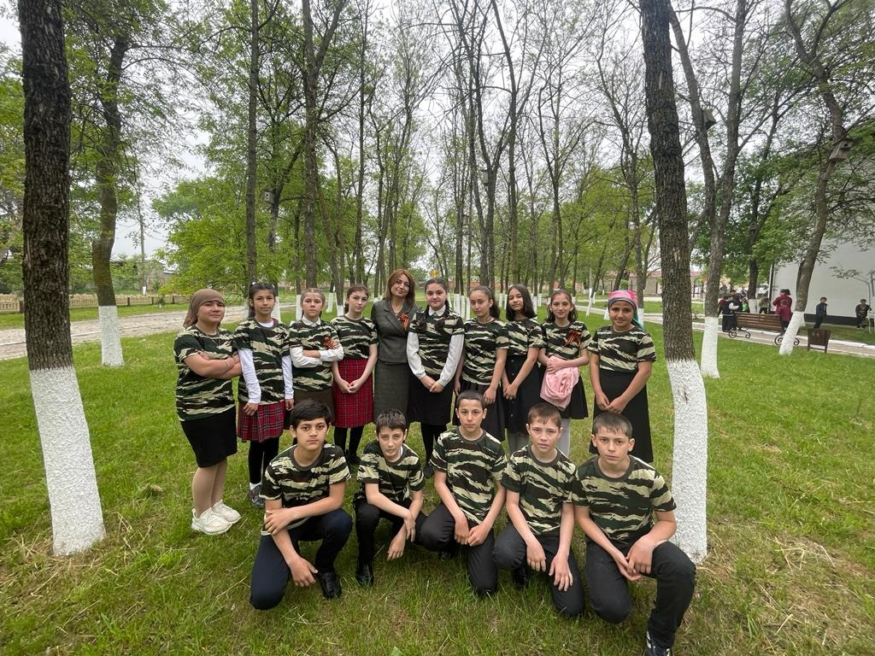

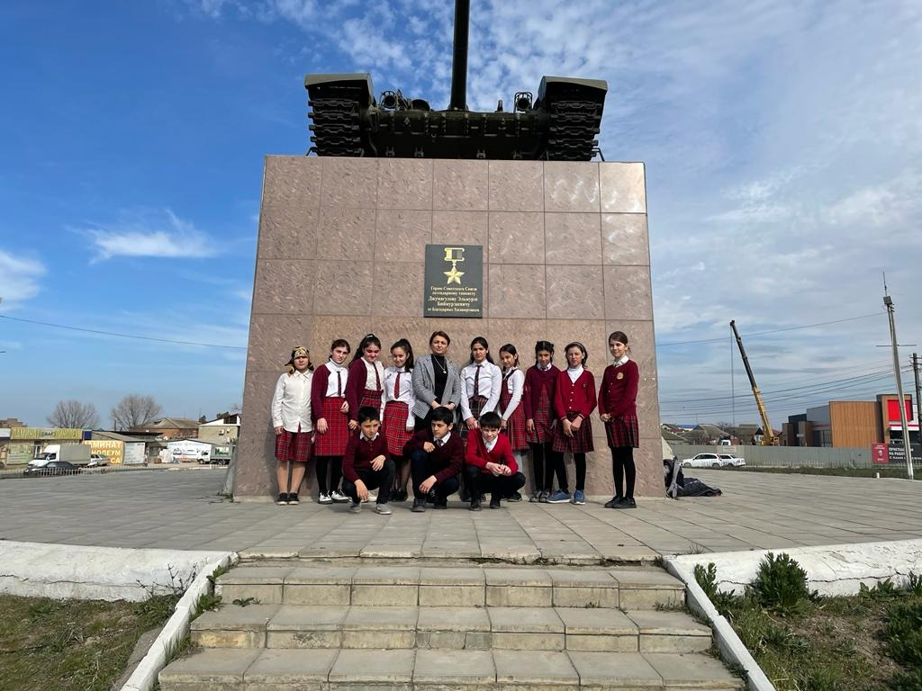
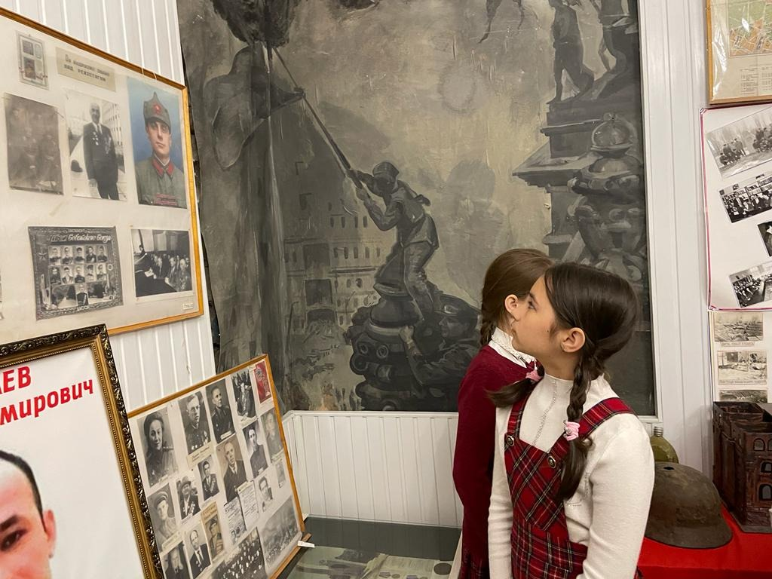

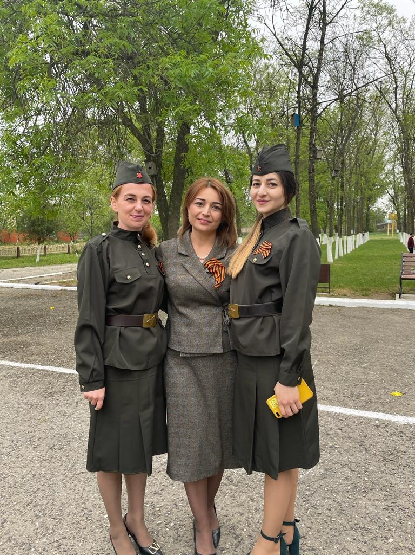

Проект
«Этот славный День Победы!»

Анкета

1. Что для тебя значит Великая Отечественная война?
-великий подвиг России
- просто далекое прошлое
- гордость за свой народ
- уважение к ныне живущим ветеранам и участникам
войны
- что-то другое

2. Воевал ли кто-нибудь из твоих прадедов или дедов?
Да, нет, не знаю

3. Назови имена великих полководцев и героев ВОВ
(не забудь наших земляков)
……………………………………………………………
……………………………………………………………………
…………………………………………………………………
4. Какие основные события, военные операции советских войск ты знаешь?
.......................................................................................................................
........................................................................................................................
.......................................................................................................................
5. Какие города были удостоены звания городов-героев?
......................................................................................................................
.......................................................................................................................
6. Назови страны-союзники СССР в ВОВ против Германии?
.......................................................................................................................
.......................................................................................................................
7. Кто такие партизаны?
-участники самостоятельно действующего народного отряда, ведущего вооруженную борьбу в тылу противника.
-основной род войск в вооруженных силах.

8. Я читаю книги о Великой Отечественной войне
Да, НЕТ
9. Какая книга о ВОВ произвела на тебя особое
впечатление?
……………………………………………………………………
10. Какой художественный фильм о ВОВ произвел на
тебя неповторимое впечатление?
……………………………………………………………………
……………………………………………………………………
11. Назови, пожалуйста, героев фильмов о войне,
которые тебе особо запомнились?
……………………………………………………………………
……………………………………………………………………
12. Почему ты отметил именно этих героев
- очень смелый
- сильный духом
- человечный
- самоотверженный
- талантливый военачальник
- другое

13. Как ты относишься к тому, что в стране, победившей
фашизм, появились неофашисты, скинхеды?
Положительно, отрицательно, крайне отрицательно,
не думал об этом

14. Что, по-твоему, нужно сделать, чтобы на Земле
больше не было войны?
……..................................................................................
............................................................................................
............................................................................................
Большое СПАСИБО!

Творческие работы детей

Работы с 3д ручкой и 3д принтером

